

«Лицеист» балалар баспасөз орталығының газеті №46 1 ақпан 2019 жыл

«Бар ізгілік тек біліммен алынар, біліммен аспанға жол салынар».
Ж. Баласағұн

«Важно не количество знаний, а качество их. Можно знать очень многое, не зная самого нужного» Л. Толстой
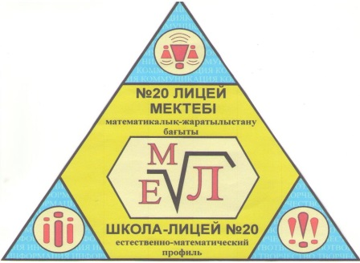
«Knowledge is power. Information is liberating. Education is the premise of progress, in every society, in every family». K. Annan

ЛИЦЕиСТ

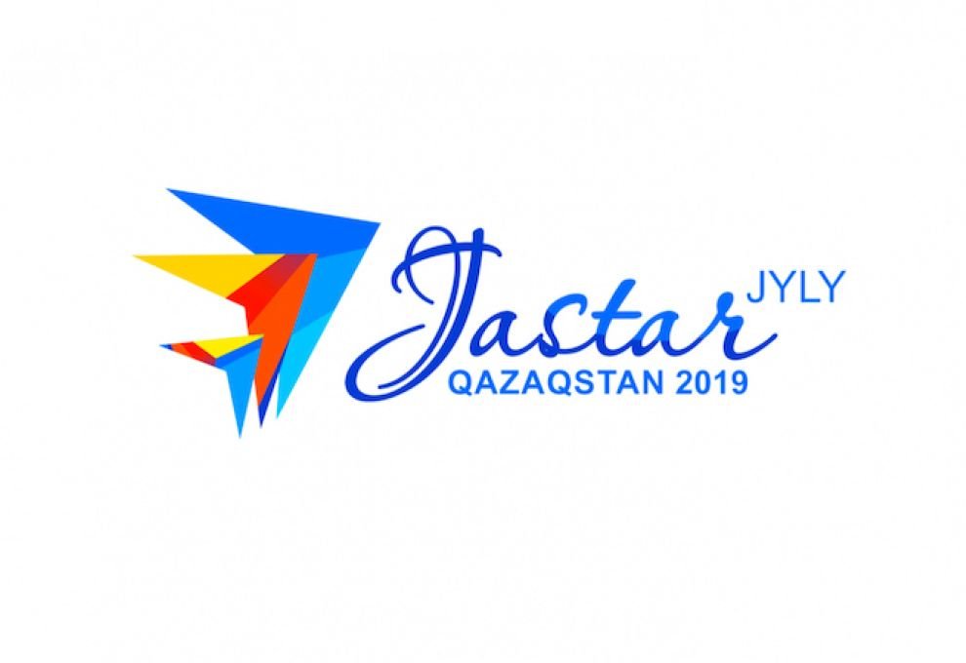
Елбасы Нұрсұлтан Назарбаев Ақордада өткен Қазақстан халқына арналған Жолдауында 2019 жылды Жастар жылы деп жариялауды ұсынды. Жолдау еліміздің әлеуметтік-экономикалық дамуының өзекті мәселелеріне және қазақстандықтардың әл-ауқатын одан әрі арттыру міндеттеріне арналды. Сөз соңынан Елбасы келер жылды жастар жылы деп жариялауды ұсынды. - Біз Қазақстанның болашағы саналатын жастарды қолдауымыз керек. Жастар мен отбасы институтын кешенді қолдау – мемлекеттік саясатының басымдылығына айналуы тиіс. Жастардың барлық санатын қолдауға арналған шараларды толық қамтитын әлеуметтік сатының ауқымды платформасын қалыптастыру керек.
Келесі жылды Жастар жылы деп жариялауды ұсынамын, - деді Мемлекет басшысы. Елбасы өз Жолдауында ауылдық жерлердің әлеуметтік ортасын жаңғырту қажеттілігін баса айтты. Сондай-ақ "Ауыл - ел бесігі" жобасының басталғанын жариялады.
Редакция мекен-жайы: Қазақстан Республикасы, 140000, Павлодар қаласы, М. Горький көшесі, 102/4
Редактор: Садыкова Асия
Тілшілер: Жұмабаева Айнұр, Баяндина Мадина, Сейсенова Айгерим
Түзетуші: Жанахметова Дариға, Каратай Нұрбол
Рәсімдеуші: Уразалимова Сана, Еремин Данил
Фотокорреспондент: Амангелді Дария, Феданова Юлия

1 бет

«Лицеист» балалар баспасөз орталығының газеті №46 1 ақпан 2019 жыл

ЖАҢАЛЫҚТАР
АҚЫН, ЖУРНАЛИСТ ШОЛПАН БАЙҒАЛЫ АПАЙЫМЫЗҒА АРНАЛҒАН ШЫҒАРМАШЫЛЫҚ КЕШ
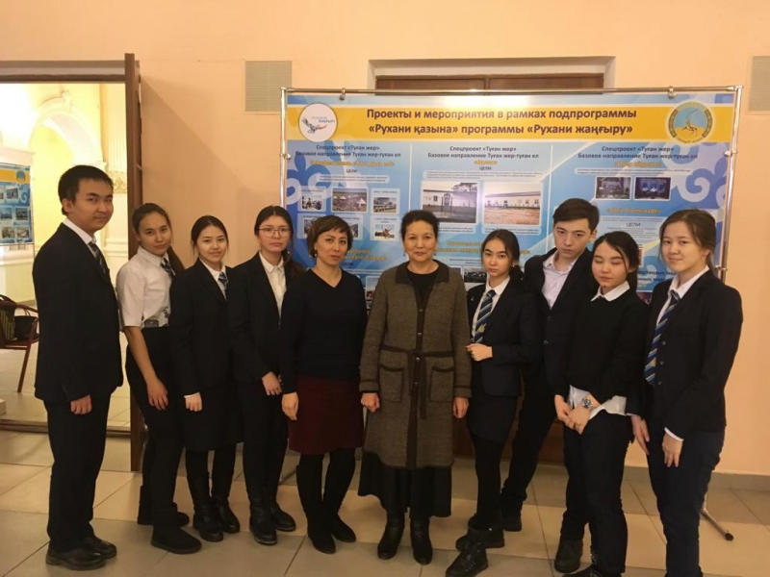
Павлодарда қаламыздың құрметті азаматы, ақын, журналист Шолпан Байғалы апайымызға арналған шығармашылық кеш өтті. Шығармашылық кешке №20 лицейдің 10-сынып оқушылары, «Филология және журналистика» кафедрасының профессоры Ғайша Ертайқызы және қазақ тілі және әдебиеті пәнінің оқытушысы Бибігүл Мадатқызы қатысты.

ВЫПУСКНИКИ – В КАЧЕСТВЕ ПРОФОРИЕНТАТОРО
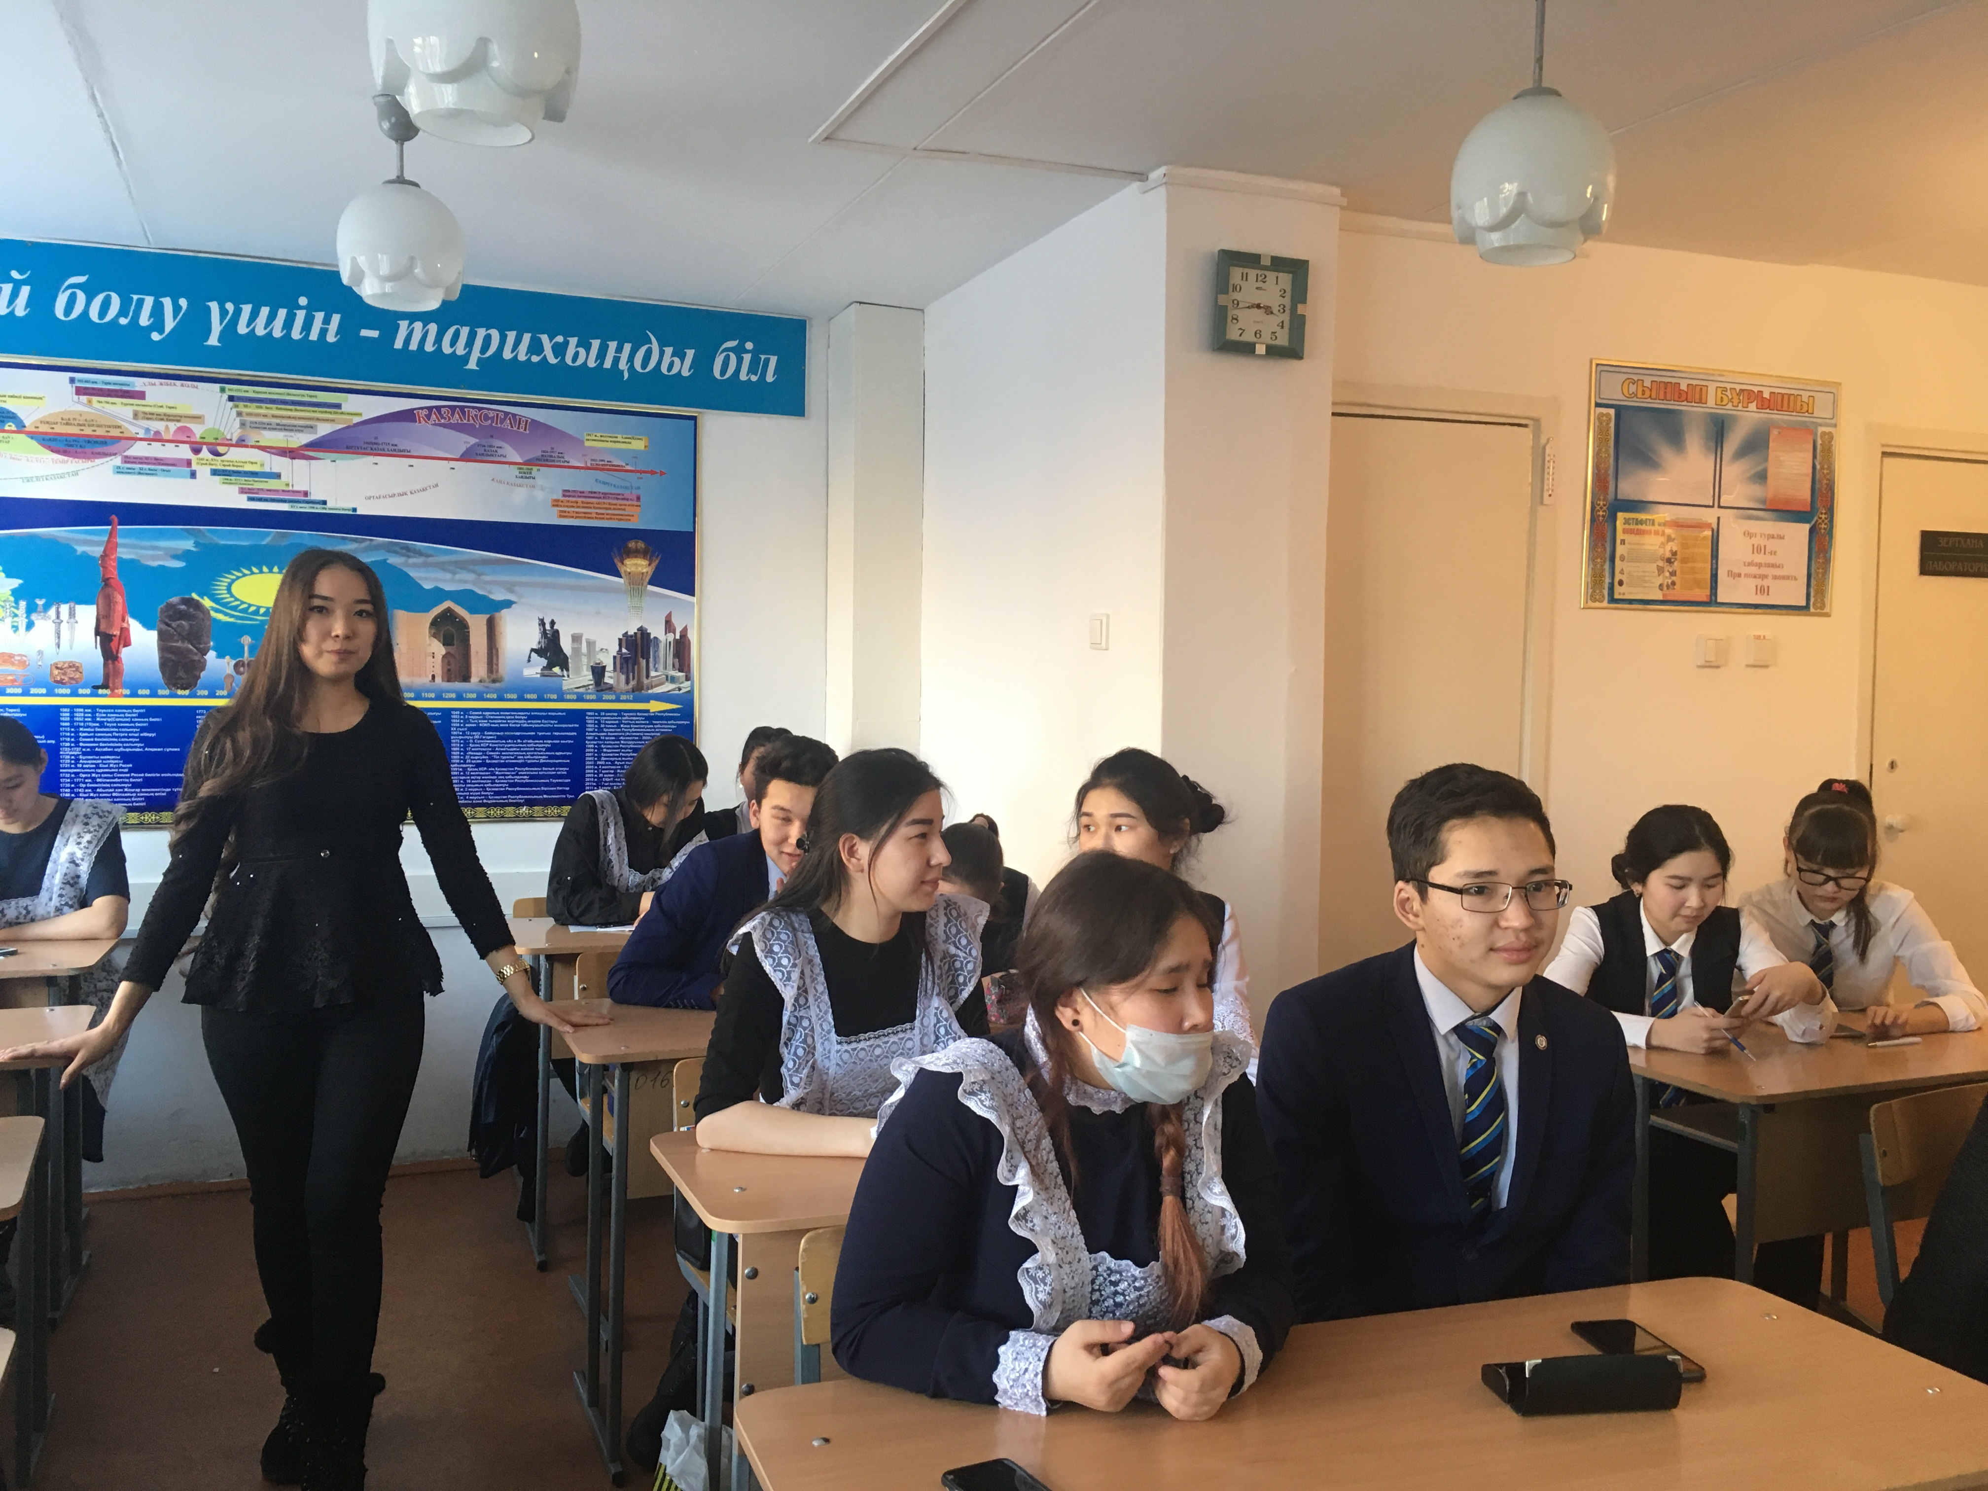
Сегодня выпускница школы-лицея №20 Калиева Зарина провела профориентационную работу с учащимися 11 классов. Зарина учится на 2 курсе Евразийского университета имени Л.Н. Гумилева на факультете информационных технологий, по специальности «Вычислительная техника и программное обеспечение». Является студенческим деканом факультета, а также старостой группы. Выпускница поделилась личным опытом, как она готовилась к ЕНТ, также рассказала о своей студенческой жизни, учебе и о возможностях поступления в Евразийский университет имени Л.Н. Гумилева. Приятно, когда наши выпускники не забывают свой родной лицей, учителей, лицеистов.
ONLINE TESTING OF GRADUATES
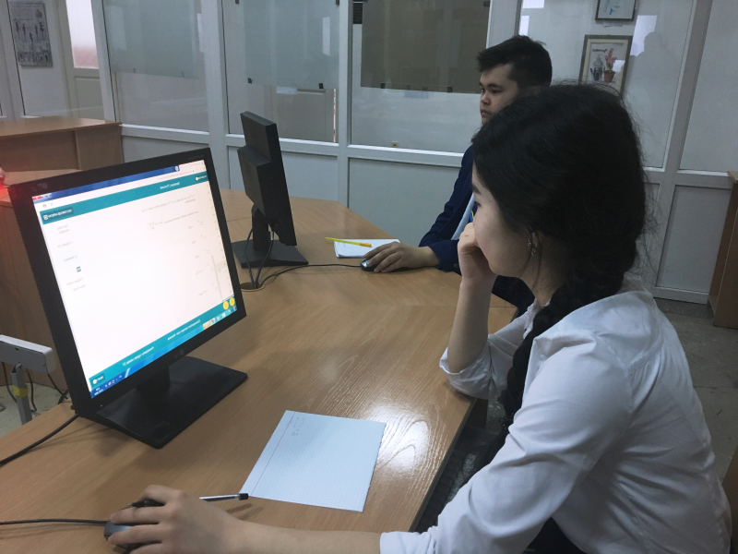
The use of information resources contributes to the qualitative preparation of graduates for the EAC. The computer base of the State Educational Institution “School-Lyceum N 20 of the City of Pavlodar” makes it possible to provide an effective space for online testing, makes Internet-based opportunities for theoretical training, training, and control of students' knowledge and skills accessible to all. On January 23, 23 students with the official language of instruction took part in the online testing of the NTC database. In this test, students tested knowledge of the language of instruction, chemistry, biology, physics, geography, and mathematics.

2 бет


«Лицеист» балалар баспасөз орталығының газеті №46 1 ақпан 2019 жыл

ӘДЕБИ ӘЛЕМ
Тәуелсіздік күн!

16-шы желтоқсан,
Тәуелсіздік атқан күн!
Сол кездерді еске алсақ,
Қиын кезді кешкен күн!
Бұл кездегі жастарды,
Ұмытпаймыз ешқашан
Бар халықтар қосылып,
Тойлаймыз біз әрқашан
Тәуелсіздік елдеміз,
Қуанамыз әрқашан
Туымызды көтеріп,
Әнұранды шырқаттық.
Ары қарай дамытып
Бар жерлерді гүлдеттік.
Елбасымыз келгенде,
Көп жағдайды енгіздік.
Бүгін де уақыт зымырап
Алғанға да 27 жыл толыпты!
Қайрат,Ләззат,Сәбира
Басқа да көп қаһарман
Өз елдерін тастамай,
Соңғы демге дейін күресті!
Өз елімізде есейіп,
Мақтан тұтып ,еске алып жүрейік!

Туған жер
Туған жерім- өзімсің тек ән -арманым,
Мәңгі өшпейтін ,жүрегімде туған елім.
Мәңгі болсын, әрқашан мақтан тұтам,
Азиямның кең байтақ ,Қазақстаным!

Қазақстанның барлық жерімен тамсанасың,
Бейбітшілік туымыз бар үшкір деймін .
Жоқ мен үшін ешқандай жаннан қымбат,
Айтайым, барша халық ,өз еліммен мақтанамын!

Қазақстан - кең далам ,ашық аспан,
Барлық тұлға, әншілер елімнен шыққан.
Биік таулар, ән -көктем құстар сылдырласа,
Мен ,қалайша ,басқа елді армандайым?

Қанша алыс кетсемде ,шет елдерге,
Әрқашан ,сен боласың жүрегімде !
Мейлі көп жылдарды арнасам да,
Ешқашан сөнбейсін сен журегімнен.

Осындай жерім барда мақтанамын,
Басқаратын елбасыға шексіз ризамын!
Көп еңбегін терін төгіп, біз үшін,
Әлемде орын алып ,жетістікке жетіп тұрмыз! 3 бет

«Лицеист» балалар баспасөз орталығының газеті №46 1 ақпан 2019 жыл

ДЕНСАУЛЫҚ – ЗОР БАЙЛЫҚ

Режим здорового питания

Какие цели поможет реализовать здоровое питание?
Питание – это жизненно необходимый процесс для нашего организма, хочешь жить – необходимо питаться. В результате этого процесса мы получаем энергию, строительный материал для обновления (роста) организма, биологические активные питательные вещества, определенное воздействие на психику.
Правильное питание способно подарить нам здоровье, долголетие и красоту. Оно предполагает, что в организм регулярно, в необходимом количестве и оптимальных соотношениях должны поступать многие питательные вещества – белки, углеводы, жиры, вода, минеральные вещества и витамины.
Правила здорового питания
Важно не только что, но и когда мы едим. Кроме выбора пищи нам нужно регулировать и расписание приемов пищи, поэтому:
1.Соблюдайте режим питания.
2.Не ешьте между приемами пищи, если это не предписано врачом. Интервал 5 — 6 часов.
3.Ешьте только при ощущении голода. Чтобы не перепутать чувство голода с аппетитом, за 30 мин. до еды приучайте себя выпивать по 200 г воды.
4.Не пейте воду во время еды.
5.Никогда не принимайте пищу при болях, умственном и физическом недомогании, усталости, повышенной температуре, дискомфорте. Самое правильное решение — заменить еду водой.

Режим здорового питания: не переедайте и ешьте вовремя!
Стоит также помнить об объеме употребляемой пищи. Если мы переедаем, излишки питания организм откладывает про запас, в итоге мы получаем излишний вес и нарушенный режим здорового питания. Помните, что через 20 минут после принятия пищи подавляется центр аппетита, если вам все еще хочется есть, подождите немного, ведь организму нужно осознать, что он сыт.
Что же касается здорового режима питания, то многие диетологи сошлись на мнении, что четырехразовое питание с перерывом в 4 часа является идеальным расписанием принятия пищи. Перекусы же не рекомендуются, так как процесс переваривания основного питания занимает как минимум 4 часа, и поступаемся в промежутках пища вносит хаос в процесс здорового режима питания. Поэтому, если совсем невмоготу, перекусите фруктом или йогуртом, они перевариваются лучше всего и быстрее всего, как вы уже знаете.
А недостаток, как и избыток питательных элементов становятся причиной сначала временных неудобств, затем источником развития заболеваний, фактором преждевременного старения и ранней смерти.

4 бет

«Лицеист» балалар баспасөз орталығының газеті №46 1 ақпан 2019 жыл

Тарихсыз ел болмайды

15 ақпан – Кеңес әскерлерінің Ауғанстаннан шығарылған күні.

Кеңес әскерлерінің Ауғанстаннан шығарылған күні. Бұдан 30 жыл бұрын (1989 жыл) осы күні кеңес әскерлері (40-шы армия және оған жіберілген бөлімшелер) Ауғанстан аумағынан шығарылды. Ауғанстан жеріндегі 9 жылғы соғысқа Кеңес Одағының 500 мыңнан астам азаматтары қатысты. Олардың арасында - 22 269-ы қазақстандықтар. 15 мың жауынгер қаза болды. Қазақстан бұл соғыста 889 боздағынан айырылды. Ауғанстан соғысы – Кеңес Одағы тұсындағы тарихтың ең қайғылы беттерінің бірі. Он жылға жуық бөтен елдің мүддесін қорғаған Ауғанстандағы шектеулі контингент әскерлері құрамында Қазақстаннан 22 269 жауынгер интернационалдық міндетін атқарды. Олардың 924-і сұрапыл шайқаста ерлікпен қаза тапты, 21 адам хабар-ошарсыз кетті, мыңдаған жігіт елге мүгедек болып оралды. Қаншама қазақ отбасына қасірет әкелген айдаладағы Ауғанстан соғысы біз үшін осылай аяқталған болатын. Сондықтан жыл сайын бұл күні табаны күректей он жылға жуық созылған соғыста қаза болған қаруластарының қабіріне барып тағзым етіп, еске алады, сүйегі шет елде қалғандарға бағыштап құран оқылады.
4 ақпан күні Кеңес Армиясының соңғы бөлімі Кабулдан шықты, ал 15 ақпанда 40-армияның қолбасшысы, генерал-лейтенант Б.Громов Термез қаласында «Кеңес әскерлері Ауғанстан жерінен толықтай шықты, артымда бірде-бір жауынгер қалған жоқ» деп басшылыққа баяндады. Алайда өзеннің арғы жағында қалған шекарашылар тағы үш ай бойы Ауғанстанда жауынгерлік тапсырмаларды орындады. Мәскеу тарапынан Ауғанстаннан әскерлерді шығару туралы ешқандай ақпарат болған жоқ. Америкалық баспасөздің мәліметтері бойынша осы операция кезінде Кеңес Одағының 523 жауынгері мен офицері қаза тауып, қаншама адам тұтқында қалды. 40-армия шыққаннан соң да шабуылдаушы можахедтерге қарсы қиянкескі шайқастар болды. 1989 жылдың 23-26 ақпандағы «Тайфун» операциясы кеңес әскерлерінің ауған жеріндегі он жылға созылған соғыстағы ең ақырғы ұрысы болды. Ауғанстан соғысы (1979-1989 жылдар) Кеңес үкіметінің Қарулы күштері үшін, соның ішінде қазақстандық жауынгерлер үшін КОКП ОК Саяси бюросының Ю.Андропов, Д.Устинов, А.Громыко, Л.Брежнев сияқты санаулы ғана мүшелерінің, аяқастынан құпия түрде қабылдаған шұғыл шешімінен басталды. Сол кезде Ауғанстанда билікке таласқан ресми үкімет пен оппозиция (можахедтер) арасында қарулы қақтығыстар басталған болатын. Күрестің басты мақсаты Ауғанстан жерінде толықтай саяси бақылау жүргізу болды.Ауғанстанға әскер енгізу туралы шешім 1979 жылдың 12 желтоқсанында, КОКП ОК Саяси бюросының отырысында түбегейлі қабылданып, аса құпия қаулымен бекітілген екен. Бұдан бес ай бұрын 105-әуе десанты дивизиясының 111-парашютті десант полкі Баграм қаласына барып жайғасқан болатын. 5 бет

«Лицеист» балалар баспасөз орталығының газеті №46 1 ақпан 2019 жыл

Бұл Кеңес Армиясының Ауғанстанға кірген алғашқы бөлімі еді. 12 желтоқсан күні Қазақстан мен Орта Азия республикаларында жасақталған «мұсылман батальоны», артынша екі күннен кейін Баграмға тағы бір батальон кірді. Осы үш батальонның көмегімен Мемлекеттік қауіпсіздік комитетінің (КГБ) жекелеген кішігірім отрядтары «Шторм» операциясына кірісетін болып жоспарланды. Осылайша, 27 желтоқсан күні Аминнің сарайына шабуыл жасалды. Бірнеше қала можахедтерден тазартылды. Жаңа билік ауған жерінің барлығына үстемдігін жүргізе алған жоқ.
Соғыстың ұзаққа созылуына бір жағынан осы себеп болды. Бұл соғыстың абырой әпермейтінін Кеңес үкіметінің басшылары арада 3-4 жыл өткеннен кейін түсіне бастады. Бірақ «болары болып, бояуы сіңгеннен кейін», кеш түсінді. 1983 жылдың 19 мамырында Пәкістандағы елші В.Смирнов КСРО-ның Ауғанстандағы әскерлер контингентін алып шығуға мүдделі екендігін ресми түрде жариялады. Саяси бюро осылайша, балшыққа кіріп алып, енді былғанбай шығудың жолдарын іздестіре бастады. 1986 жылдың ақпанында болған КОКП XXVII съезінде М.Горбачев әскерді кезеңге бөліп, ауған жерінен шығару жоспарын жасау керектігін мәлімдеді. 13 қарашадағы Саяси бюроның отырысында Михаил Горбачев: «Біздің Ауғанстанда соғысып жатқанға алты жыл болды. Егер бұл іске басқаша келмесек, әлі 20-30 жыл соғысатын боламыз» деп мәселені көлденеңінен қойды. Оның сөзін Бас штабтың бастығы, маршал Ахромеев те қолдады: «Біз Кабулды, провинциалдық орталықтарды бақылауға алдық, бірақ басып алған жерлерімізге билік орната алмадық. Біз ауған халқы үшін күресте жеңіліс таптық» деп ағынан жарылды. Сөйтіп, осы отырыста Ауғанстандағы барлық әскерді екі жылдың ішінде алып шығу туралы келісілді.
Ауған соғысы аяқталған жылы «Правда» газетіне соғыстағы адам шығынының жалпы саны жарияланды. Онда қаза тапқандар 13 833 адам деп көрсетілген. Көрсетілген адам шығыны жыл сайын көбейе түсті. 1999 жылдың 1 қаңтарындағы дерек бойынша ішінде майданда өлгендер, жарадан, аурудан, оқыс жағдайдан қайтыс болғандар, хабар-ошарсыз кеткендер бар, барлық қаза тапқандардың саны Кеңес Одағы Армиясынан – 14 427 адам, Мемлекеттік қауіпсіздік комитетінен (КГБ) – 576 офицер, Ішкі істер министрлігінен – 28 адам. Барлығы – 15 051 адам. Жараланған, контузия алғандар – 54 мыңға жуық, ауырғандар – 416 мың адам. Кеңес Одағының ауған соғысынан көрген зияны осындай қасіретті болды. Кеңес Одағы әскерін шығарғаннан кейін Ауғанстандағы Нәжибулла режимі тағы үш жылдай тұрды. 1991 жылы оның қолдаушысы КСРО ыдырап, жеке-жеке мемлекеттерге бөлініп кетті. Экономикасы тұралаған Ресей оған ешқандай көмек бере алмады. Сөйтіп, 1992 жылы сәуірде можахедтердің дала командирлері коалициясы Нәжибулла билігін төңкеріп тастады.
6 бет

